**COMUNICADO 03**

La comisión se reúne para levantar los reclamos del Curriculum Vitae presentados por Cuatro postulantes, y la comisión comienza a levantar las absoluciones de la siguiente manera:

ABSOLUCIÓN DE RECLAMOS DE LA EVALUACIÓN DEL CURRICULUM VITAE CONCURSO PÚBLICO DE CAS TRANSITORIO N° 001-2025 - HOSPITAL BELÉN LAMBAYEQUE.

**1.- SHIRLEY MAYDOLI ALBURQUEQUE VILELA:**

¿MANIFIESTA QUE SI HA PRESENTADO CERTIFICADO DE ESTUDIOS SECUNDARIOS CONCLUIDOS:

.

**POR LO QUE EL RECLAMO ES PROCEDENTE.**

**CERTIFICADO DE ESTUDIOS SECUNDARIOS 20 PUNTOS.**

**EXPERIENCIA LABORAL 50 PUNTOS.**

**CAPACITACIÓN 10 PUNTOS.**

**HACIENDO UN TOTAL DE 80 PUNTOS X 0.6 = 48% DE PUNTAJE.**

**2.- EMERICH EDWIN BARSALLO VASQUEZ:**

¿MANIFIESTA QUE SI TIENE EXPERIENCIA LABORAL:

**POR LO QUE EL RECLAMO ES PROCEDENTE.**

**CERTIFICADO DE ESTUDIOS SECXUNDARIOS 20 PUNTOS.**

**EXPERIENCIA LABORAL 50 PUNTOS.**

**CAPACITACIÓN 10 PUNTOS.**

**HACIENDO UN TOTAL DE 80 PUNTOS X 0.6 = 48%.**

**3.- JUAN ADOLFO CHIROQUE CAPUÑAY:**

¿QUE SOLICITO LA REVISIÓN DE MI FILE PERSONAL, YA QUE CUMPLO CON EL TIEMPO MÍNIMO DE EXPERIENCIA LABORAL?

**SE DECLARA INFUNDADO.**

PORQUE EN EL RUBRO DE EXPERIENCIA LABORAL USTED ESTA ADJUNTANDO CONSTANCIA DE PRÁCTCAS PRE PROFESIONALES Y SOLAMENTE CUENTA CON CONSTANCIA DE TRABAJO POR 07 MESES.

**4.- INGRID JULISSA CHAVEZ GOICOCHEA**:

¿QUE SOLICITO LA REVISIÓN DE LOS ANEXOS PRESENTADOS:

SU RECLAMO SE RESUELVE DE LA SIGUIENTE MANERA:

NIVEL EDUCATIVO 17 PUNTOS.

EXPERIENCIA LABORAL 30 PUNTOS.

CAPACITACIÓN EN EL AREA ADMINISTRATIVA Y DE GESTIÓN 10 PUNTOS.

CAPACITACIÓN EN EL AREA A FIN AL CARGO 20 PUNTOS.

HACIENDO UN TOTAL DE 77 PUNTOS X 0.6 = 46.20%.

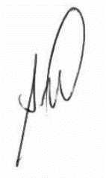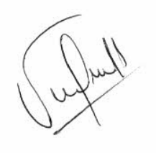

DRA. GIANNINA VANESA FERNANDEZ HURTADO TAP. CARLOS ENRIQUE GIL CHAQUI

PRESIDENTE 2DO MIEMBRO

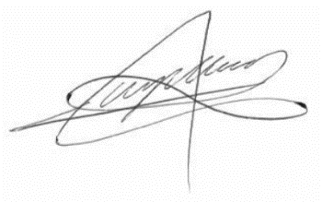

TAP. NILO ELIAS MILLONES SENMACHE

1ER MIEMBRO (SECRETARIO)